《4*4数独游戏》教学设计
张宗达 202309110209 小教2班
一、教材分析
本节课选自人教版小学数学二年级下册“万以内的加法和减法”单元中的拓展性内容“数独游戏”。虽然数独本身不直接涉及加减运算，但其本质是逻辑推理与数字排列的结合，有助于发展学生的有序思维、观察能力和初步的抽象思维能力。教材通过一个4X4的简化数独题引导学生理解“每行、每列、每个宫格都必须包含1~4且不能重复”的规则，强调从已知信息出发逐步推理的过程，为后续复杂逻辑问题的学习打下基础。该内容贴近生活实际，趣味性强，能有效激发低年级学生对数学的兴趣。

二、学情分析
二年级学生正处于具体形象思维向初步逻辑思维过渡的关键阶段，他们对新鲜事物充满好奇，喜欢动手操作和参与游戏类活动。此前学生己经掌握了基本的数字认知和简单的加减法运算，具备一定的观察和比较能力。但由于年龄特点，他们的注意力持续时间较短，容易受外界于扰，逻辑推理能力尚处于萌芽状态。因此，在教学中需要借助直观形象的游戏情境来吸引学生兴趣，并通过层层递进的问题引导帮助他们建立有序思考的习惯。部分学生可能在面对多个限制条件时感到困惑，教师而给予充分的时间探索和表达机会鼓励合作交流，提升思维的条理性与完整性。

三、课程目标
1、认识4X4数独（四宫小格）的基本结构，熟练掌握数独核心规则，能有意识地运用方法，独立完成简单的4X4数独填数游戏，准确填出方格中的数字。
2、经历“观察方格—分析推理—尝试填数—验证纠错”的完整解题过程，学会优先从数字多的行、列、宫找突破口，初步掌握简单的逻辑推理方法，提升有序思考和数学表达能力。
3、感受数独游戏的趣味性，体会数学推理的乐趣，培养认真观察、细心严谨、主动思考的良好学习习惯，增强数学学习的自信心和探究欲望。

四、教学重难点
重点：掌握4X4数独的游戏规则，学会灵活运用方法推算未知数字，能独立完成基础数独填空。
难点：养成全面、有序的思考习惯，能准确找准解题突破口，清晰表达自己的推理过程。

五、教学过程（"*"表示因为片段教学而省略）

1. 1*4的行作为导入，“只能填写1-4，四个数字，不能重复”因为不能填写其他东西，所以确定的答案。为后续游戏作为逻辑导入。
3. 4*4的方格图（数独），讲解规则，行列宫的概念，把规则讲透。
4. 总结规则，并举出反例来验证对规则的熟悉。
5. 任务一，找到从哪里入手。讨论。学生讲解。*老师总结方法。
6. 任务二，正式做题，做完的思考解决思路逻辑。请学生上台讲解做题流程。*
7. 挑选学生上台，讲解步骤，思路等，
教师负责总结，整理，引导。*
8. 教师讲解第二种方法（如果没有提到），并对第一种方法进行拆分。后学生总结（示例的方式）。随后验证一下方法的理解程度。以及应用活动2的题目验证是否会第二个方法。*
9. 完成学习单上活动二。挑选错例，展示错例，学生论述哪里错了。并展示对的例子对答案。*
10. .html数独游戏，四个人同台竞技*
11. 总结收获

学习单（位于下一页）：
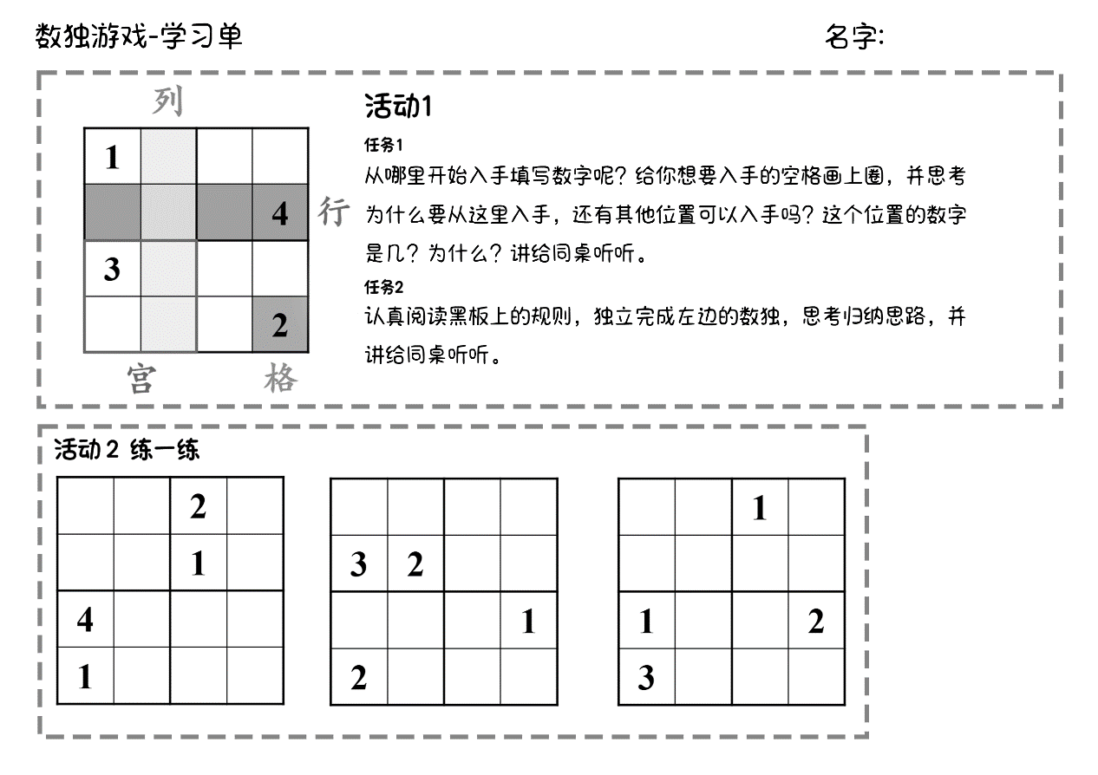
课上玩的游戏（因为学生比较矮所以位置靠下，这是ai做的）：
